**КОНКУРС ЧТЕЦОВ «МАМУ Я СВОЮ ЛЮБЛЮ»**

Воспитанники старшей и подготовительной групп читали стихи о маме

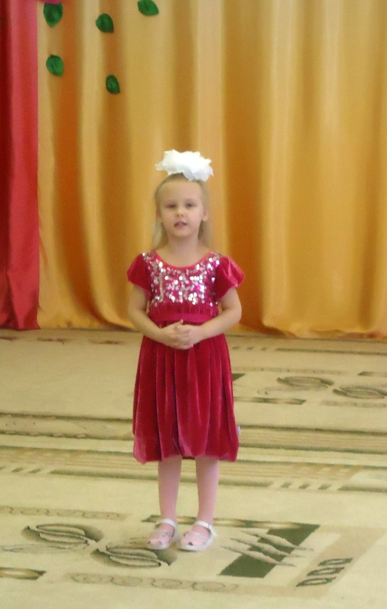 **

Конкурсант – воспитанница старшей группы Авдейкина Вероника

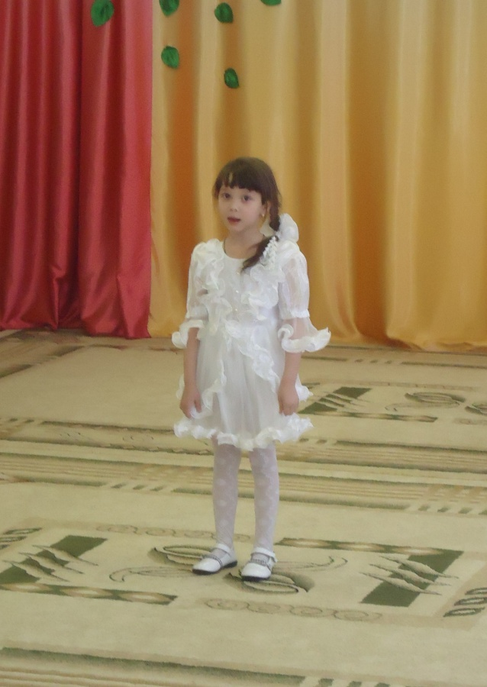

**О мамином счастье**

*Ольга Сивухина*

«Ты – мое счастье!» - мама сказала,

Вот чудеса-то! Я и не знала!

Я ведь бываю нередко упрямой, капризной бываю, не слушаюсь маму,

А мама твердит:

Для меня нет дороже!

Ты, моя радость,

На папу похожа,

Когда вы со мной,

Не страшны и ненастья,

Дочка и папа – мамино счастье!»

Читает стихотворение Скутина Полина

**КОНКУРС ЧТЕЦОВ «МАМУ Я СВОЮ ЛЮБЛЮ»**

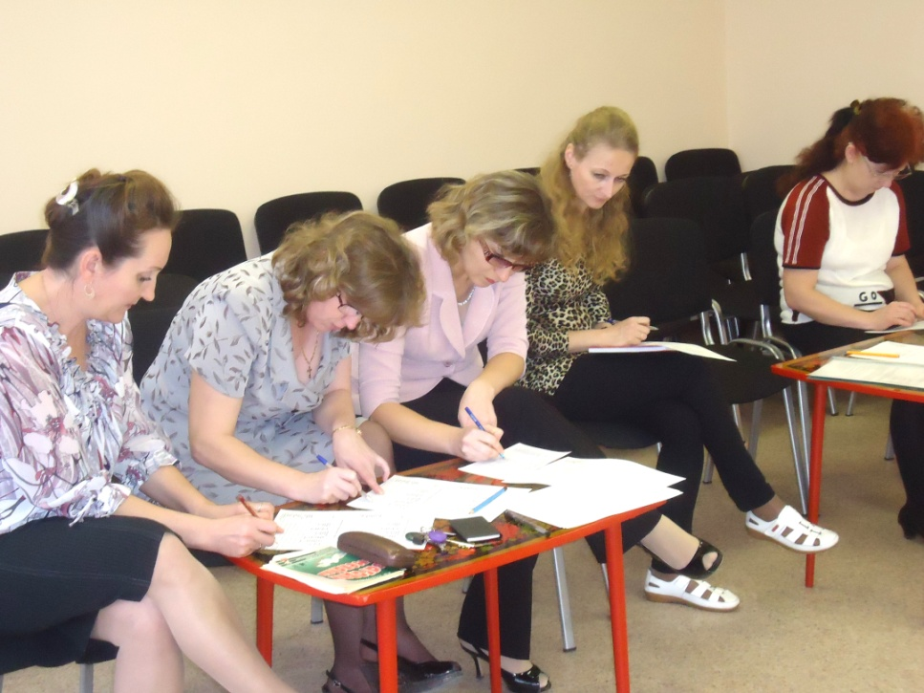

Выступления воспитанников на конкурсе оценивало компетентное жюри, в состав которого вошли администрация ДОУ, педагоги и родители.

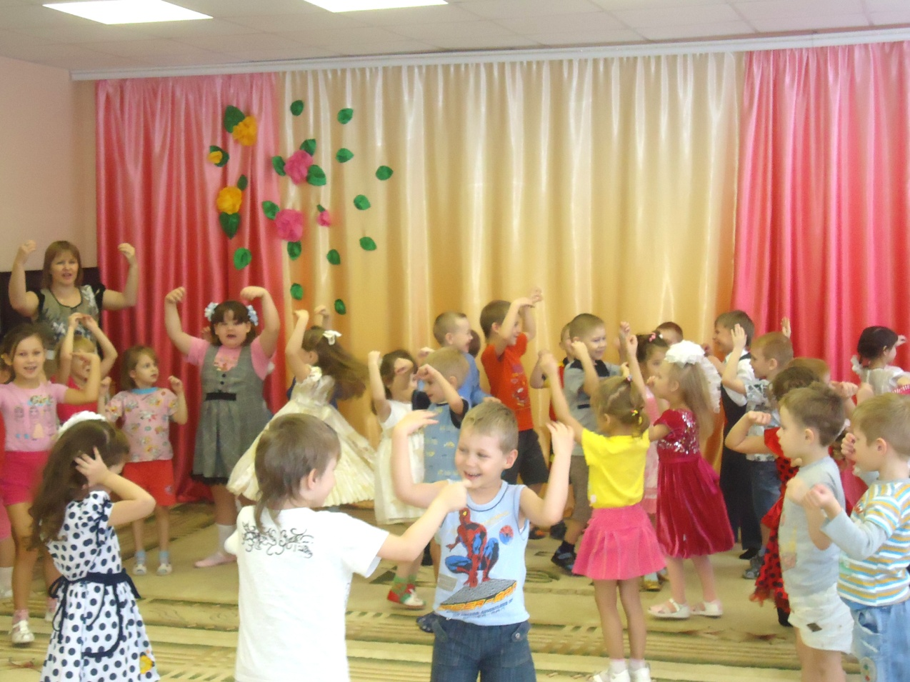

Во время подведения итогов дети участвовали в музыкальных развлечениях и познавательных конкурсах.

**КОНКУРС ЧТЕЦОВ «МАМУ Я СВОЮ ЛЮБЛЮ»**

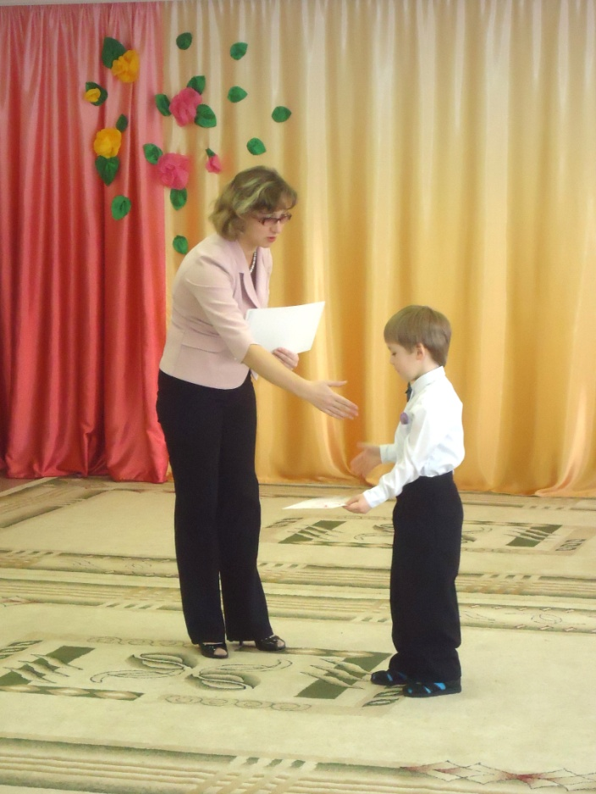

Победители и все участники конкурса чтецов «Маму я свою люблю»

были награждены специальными дипломами

